Как организовать досуг ребенка после детского сада: семь советов
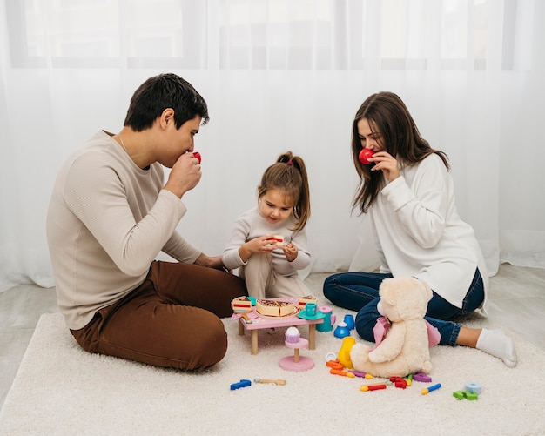
Уважаемые родители! После напряженного рабочего дня любой маме необходим отдых, но нужно заняться домашними делами и уделить время своему малышу. Как сделать вечер в плохую осеннюю погоду приятным, а главное полезным для ребенка?
Плохая погода, усталость, энергичный ритм жизни, пробки, домашние заботы… осенью мамам приходится нелегко. Но даже в повседневной рутине можно найти много интересного и позитивного! Достаточно лишь настроиться на верный лад.
Играть и заниматься с ребенком тогда, когда есть силы и вдохновение
Ребенку очень важны эмоции мамы, он как губка впитывает ее настроение и дает соответствующий отклик. Если мама устала и занимается с неохотой, толка от такого занятия не будет. То же самое и с прогулкой. Если вы не в духе, на площадке малыш будет капризничать, демонстративно мочить и пачкать свою одежду и обувь, отнимать игрушки у своих сверстников. Что же делать? Ищите в себе внутренние ресурсы, подумайте, чем бы вам хотелось сейчас заняться. Предложите ребенку на выбор несколько вариантов досуга, выделите для этого время. Отбросьте все тревоги и мысли, посвятите полчаса или час своего времени только ребенку.
Заботы о доме – совместные занятия мамы и малыша
Превратите хлопоты по дому в совместные игры с ребенком, это очень полезно для его развития. Взрослые занятия, доверенные ребенку, позволяют ему почувствовать себя нужным, повышают его самооценку, сближают с родителями, дисциплинируют. Ребенок учится владеть своим телом, помогая вам с уборкой или готовкой, развивается его мелкая моторика. Не критикуйте, если результат его действий далек от идеала. Здесь важно не качество выполненного задания, а сама деятельность малыша, его занятость.
Если вы очень устали, выбирайте пассивные развивающие занятия
День выдался тяжелым? Не беда. Вместо мультфильма предложите ребенку посмотреть вместе с вами один из познавательных фильмов о животном мире или истории, астрономии, физике. Обсудите с ребенком интересные моменты, узнайте, что ему понравилось и запомнилось больше всего. Слепите или нарисуйте персонажей фильма, поделку или рисунок разместите на почетном месте – на доске или полке с детскими поделками.
Действуйте методично и системно
Режим и постоянство важны для ощущения ребенком надежности своего бытия. Если вы занимаетесь с ребенком стихийно, редко, в разное время, под воздействием эмоций, малыш может бойкотировать такие занятия. Ребенку сложно сконцентрироваться, если он не готов к познавательной деятельности, устал или голоден. Выделите время, когда вы можете вечером уделить внимание малышу. Придя домой после работы, немного передохните и подготовьте себя к занятию. Выстраивайте занятия в систему, повторяйте пройденный материал, подкрепляйте новые знания ребенка, напоминая ему в свободное время о его достижениях. Идеи новых занятий черпайте в ассоциациях к уже изученным вопросам, например, изучение континентов может повлечь за собой изучение животного мира каждого из них или стран и их столиц.
Занимайтесь с ребенком тем, что вам нравится
Любите готовить? С удовольствием ухаживаете за комнатными растениями? Привлекайте интерес ребенка к своим увлечениям. Занятие любимым делом гораздо эффективнее, чем изучение чего-либо насилу. Черпая интерес в вашем энтузиазме, вскоре кроха и для себя найдет дело, которое ему по душе. Тогда придет ваш черед разделить с ним его хобби: похвалите малыша, помогите ему найти новые идеи или ресурсы для его творчества.
Дополняйте деятельность ребенка развивающими компонентами
Во время совместного приготовления пищи или уборки обратите внимание ребенка на названия продуктов, действий, меры веса и объема. Следите за тем, чтобы он правильно склонял и спрягал слова, употреблял слова в множественном числе с верными окончаниями. Разнообразьте деятельность с помощью простых игр: спрячьте зерно фасоли или другую мелочь под один из трех стаканов: «поиграйте в наперстки», наполните мешочки различными крупами и предложите малышу найти одинаковые. Называйте крохе цвета, сравнивайте предметы, озвучивайте свои действия (дальше – ближе, больше – меньше, над и под).
Не читайте ребенку, читайте вместе с ним
Читайте вместе с ребенком или рассматривайте картинки, называя героев и озвучивая их действия. Отвечайте на все вопросы малыша, даже если они на первый взгляд мешают вам читать, читайте с интересом и сами задавайте вопросы малышу. Попробуйте вместе сочинить сказку, сюжет которой зависит от выбора ребенка: «Куда пришел медведь?», «Что нашел Кролик в своем шкафчике?».
Желаем успехов!
Используемая литература: статья М.Архиповой «Домашний досуг», журнал «С родителями вместе» №2 2000
